Izveštaj o domaćim zadacima iz predmeta Prepoznavanje oblika

Student:

Viktor Todosijević 2017/0050

# Prvi domaći zadatak

## Tekst prvog domaćeg zadatka

Za bazu rukom pisanih samoglasnika, koja je dostupna na sajtu predmeta, isprojektovati inovativni sistem za prepoznavanje svih pet samoglasnika zasnovan na testiranju hipoteza. Rezultate prikazati u obliku matrice konfuzije. Izveštaj treba da sadrži kratki opis isprojektovanog sistema, obrazložen izbor obeležja, kao i karakteristične primere pravilno i nepravilno klasifikovanih slova.

## Rešenje prvog domaćeg zadatka

Klasifikator rukom pisanih samoglasnika zasnovan je na Bajesovom testu više hipoteza.

|  |  |
| --- | --- |
| $$k=\arg{\max_{i}\left(P_{i}f_{i}\left(X\right)\right) ⇒X∈ω_{k}}$$ | (1.1) |

$$i=\overline{1, 5}$$

Gde su $P_{i}$ i $f_{i}(X)$ apriorna verovatnoća pojave i funkcija gustine verovatnoće $i$-te klase.

Pre izbora obeležaja sa slika su odstranjene crne ivice i slike su smanjene na rezoluciju $(32, 32)$ jer, ispostaviće se, nije potrebna velika rezolucija slike i vektor obeležaja je značajno manji za manju sliku. Obeležja $X$ dobijena su tehnikom histograma orijentisanih gradijenata – gde se na sliku primeni gradijent i za svako lokalno susedstvo gradijenta se odredi histogram po prostornom uglu. Na primer, ako se u lokalnom susedstvu nalazi ivica pod uglom od $45°$ histogram će imati veliku komponentu na $45°$. Primenjen na sliku veličine $\left(32, 32\right)$ piksela, vizuelizacija metoda se može videti na slici 1.

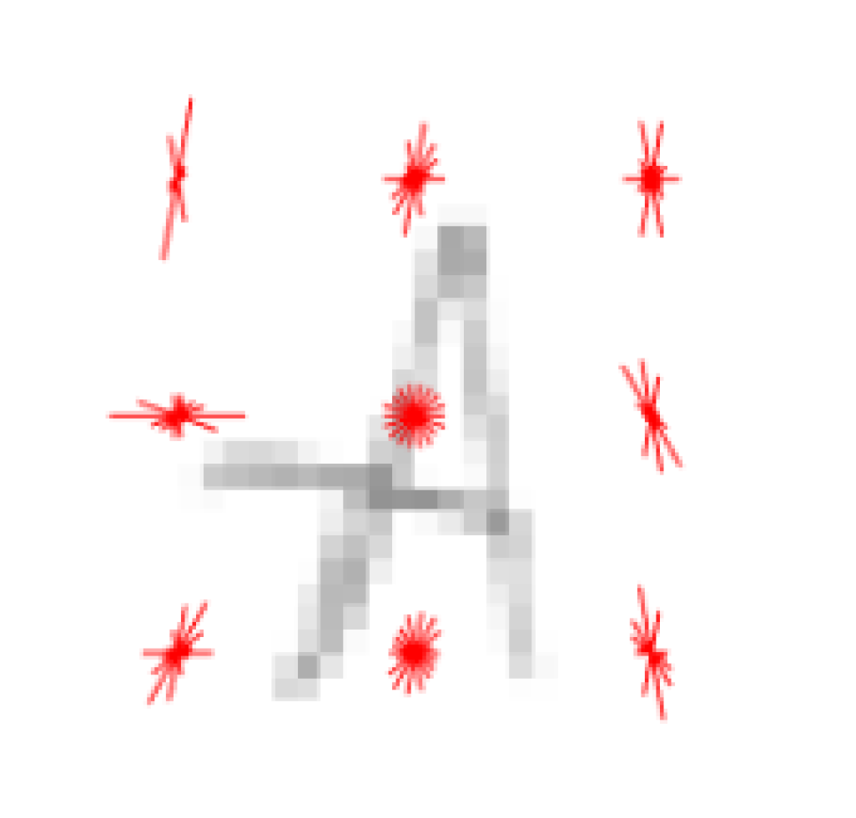

Slika 1. Vizuelizacija metoda histograma orijentisanih gradijenata. Duže ivice znače veće komponente pod tim uglom.

Kako ova metoda ekstrakcije obeležaja daje obležja velike dimenzije, potrebno je izvršiti redukciju. Ispostavilo se da KL ekspanzija daje zadovoljavajuće rezultate i dimenzija vektora obeležaja je smanjena sa 144 na 20. Skup podataka je razdeljen na obučavajući i testirajući tako da su sve klase jednako zastupljene i u jednom i u drugom skupu. Podela je izvedena u odnosu $70:30$ u korist obučavajućeg skupa. Funkcije gustine verovatnoće su pretpostavljene kao gausovske, a na trenirajućem skupu su procenjene srednje vrednosti i kovarijacione matrice svake od pet klasa. Na slici 2. prikazana je matrica konfuzije, a na slikama 3. i 4. su prikazani pogrešno klasifikovani samoglasnici.



Slika 2. Matrica konfuzije



Slika 3. Pogrešno klasifikovan samoglasnik



Slika 4. Pogrešno klasifikovan samoglasnik

# Drugi domaći zadatak

## Tekst drugog domaćeg zadatka

Generisati po 𝑁=500 odbiraka iz dveju dvodimenzionih klasa.

a) Na dijagramu prikazati odbirke.

b) Generisati geometrijsko mesto tačaka sa konstantnom vrednošću funkcija gustina verovatnoće pa ih prikazati na dijagramu u prostoru oblika.

c) Isprojektovati Bajesov klasifikator minimalne greške i na dijagramu, zajedno sa odbircima, skicirati klasifikacionu liniju, pa proceniti verovatnoću greške.

d) Ponoviti prethodnu tačku za neki drugi klasifikator po izboru.

e) Za klase oblika generisanih u prethodnim tačkama, isprojektovati Wald-ov sekvencijalni test pa skicirati zavisnost broja potrebnih odbiraka od usvojene verovatnoće grešaka prvog, odnosno drugog tipa.

## Rešenje drugog domaćeg zadatka

Generisano je N gausovski raspodeljenih odbiraka iz dveju klasa. Neka je sa A označena klasa 1, a sa B klasa 2.



Slika 5. Odbirci i geometrijsko mesto tačaka sa konstantnom vrednošću funkcija gustina verovatnoće

### Bajesov test minimalne greške

Bajesov test minimalne greške dat sledećim izrazom

|  |  |
| --- | --- |
| $$h\left(X\right)=\ln\left(\frac{f_{1}\left(X\right)}{f_{2}\left(X\right)}\right)\underset{ω_{2}}{\overset{ω_{1}}{≶}}\ln\left(\frac{P_{1}}{P_{2}}\right)$$ | (2.1) |

se za slučaj normalno raspoređenih odbiraka svodi na krivu drugog reda što se može videti na slici 6.



Slika 6. Bajesov test minimalne greške.



Slika 7. Funkcije gustine verovatnoće i prag odlučivanja.

Funkcije gustine verovatnoće diskriminacione funkcije procenjene su metodom kernelskih funkcija i prikazane su na slici 7. zajedno sa pragom odlučivanja. Verovatnoće greške prvog i drugog tipa sračunate su prema sledećim izrazima

|  |  |
| --- | --- |
|  | (2.2) |
|  | (2.3) |

Ukupna greška klasifikatora data je sa

|  |  |
| --- | --- |
| $$ε=P_{1}ε_{1}+P_{2}ε_{2}=0.0365$$ | (2.4) |

### Min – max test

Projektujemo klasifikator na bazi min – max testa hipoteza. Prvo što treba da uradimo je da sprovedemo Bajesov test minimalne greške za različite apriorne verovatnoće pojave klase 1 u opsegu od 0 do 1 kako bi generisali krivu optimalnog rizika (Slika 8.). Sa krive optimalnog rizika očitavamo apriornu verovatnoću $P_{1}^{*}$ za koju je apriorni rizik maksimalan. Za tako izabranu apriornu verovatnoću pojave klase 1 Bajesov test minimalne greške postaje min-max test hipoteza.



Slika 8. Kriva optimalnog rizika.



Slika 9. Poređenje između min-max testa i Bajesovog testa minimalne greške

Sa slike 9. vidimo da će ovako projektovan klasifikator smanjiti $ε_{2}$, ali povećati $ε_{1}$ kao i ukupnu verovatnoću greške. Iz relacija (2.2), (2.3) i (2.4) dobijamo sledeće vrednosti za min – max test - $ε_{1}=0.0442, { ε}_{2}=0.0368, ε=0.0405$.

### Wald – ov sekvencijalni test

Za odbirke iz istih klasa kao u prethodnim tačkama sproveden je Wald-ov sekvencijalni test (Slika 10.). Pragovi odlučivanja dati su sledećim izrazima

|  |  |
| --- | --- |
| $$a= -\ln{\frac{1- ε_{1}}{ε_{2}}}⁡$$ | (3.1) |
| $$b= -ln⁡\frac{ε_{1}}{1-ε_{2}}$$ | (3.2) |
|  |  |



Slika 10. Wald-ov sekvencijalni test.



Slika 11. Zavisnost $\hat{m}$ od $ε_{1}$



Slika 12.

Na slikama 11. i 12. vidimo da srednja vrednost broja potrebnih odbiraka od $ε_{1}$ zavisi logaritamski, a od $ε_{2}$ KAKO?.

# Treći domaći zadatak

## Tekst trećeg domaćeg zadatka

Izabrana je opcija 2.

1. Generisati dve klase dvodimenzionalnih oblika. Izabrati funkciju gustine verovatnoće oblika tako

da klase budu linearno separabilne.

a) Za tako generisane oblike izvšiti projektovanje linearnog klasifikatora jednom od tri iterativne

procedure.

b) Ponoviti prethodni postupak korišćenjem metode željenog izlaza. Analizirati uticaj elemenata u

matrici željenih izlaza na konačnu formu linearnog klasifikatora.

2. Generisati dve klase dvodimenzionalnih oblika koje jesu seperabilne ali ne linearno pa

isprojektovati kvadratni klasifikator metodom po želji.

## Rešenje trećeg domaćeg zadatka

### Linearno separabilne klase



Slika 13. Odbirci linearno separabilnih gausovski raspodeljenih klasa

#### Optimalni linearni klasifikator

Linearni klasifikator opisan je izrazom

|  |  |
| --- | --- |
| $$h\left(x\right)=V^{T}X+v_{0}\underset{ω_{2}}{\overset{ω_{1}}{≶}} 0$$ | (3.1) |

a optimalan je onaj koji od svih klasifikatora ovog oblika obezbeđue minimalnu grešku.

Na slici 13. prikazani su odbirci linearno separabilnih gausovski raspodeljenih klasa. Za projektovanje optimalnog linearnog klasifikatora upotrebljena je ’holdout’ metoda gde su podaci podeljeni na obučavajući i testirajući skup u odnosu 70:30 u korist obučavajućeg skupa. Za $s$ u opsegu od 0 do 1 sprovedena je iterativna procedura i dobijena je zavisnost ukupne greške klasifikatora od $s$ (Slika 14.), a klasifikator je projektovan za ono $s$ koje obezbeđuje minimalnu grešku. Na slici 15. prikazana je diskriminaciona prava klasifikatora zajedno sa klasama.



Slika 14. Ukupna greška klasifikatora za različito $s$.



Slika 15. Optimalni linearni klasifikator.

#### Linearni klasifikator na bazi željenog izlaza

Linearni klasifikator na bazi željenog izlaza dat je u sledećem obliku

|  |  |
| --- | --- |
| $$h\left(X\right)=W^{T}Z(X)\underset{ω_{2}}{\overset{ω_{1}}{≶}} 0$$ | (3.2) |

gde je $Z\left(X\right)={\left[1 x_{1} x_{2}\right]}^{T}$, a , $W$ je rezultat optimizacije kriterijuma srednje kvadratne greške

|  |  |
| --- | --- |
| $$\overline{ε^{2}}=\frac{1}{N}\sum_{j=1}^{N}{{\left(W^{T}Z_{j}-γ\left(Z_{j}\right)\right)}^{2}}$$ | (3.3) |

gde je

|  |  |
| --- | --- |
| $$Z_{j}= -Z\left(X_{j}\right), X_{j}∈ω_{1} \\ Z_{j}= Z\left(X_{j}\right), X_{j}∈ω_{2}$$ | (3.4) |

$W$ je konačno

|  |  |
| --- | --- |
| $$W={\left(UU^{T}\right)}^{-1}UΓ$$ | (3.5) |

gde je $U=[Z_{1}, Z_{2}…Z_{N}]$, a $Γ=[γ\left(X_{1}\right), γ\left(X_{2}\right)… γ(X_{N})]$– vektor željenih izlaza.

Na slici 16. prikazana je diskriminaciona prava dobijena metodom željenog izlaza za željene izlaze jednake za svaki odbirak. Na slici 17. možemo videti šta se dešava kada veću težinu damo odbircima iz druge klase – oblast $L_{2}(X)$ se širi.



Slika 16. Linearni klasifikator na bazi željenog izlaza – željeni izlazi su jednaki.



Slika 17. Linearni klasifikator na bazi željenog izlaza – željeni izlazi za klasu 2 su duplo veći od izlaza za klasu 1.

### Nelinearno separabilne klase

Na slici 18. prikazani su odbirci iz dve nelinearno separabilne klase. Klasifikator ćemo projektovati na bazi željenog izlaza, ali u kvadratnoj formi. Ovaj klasifikator opisan je jednačinama (3.2), (3.4) i (3.5) sa tim da je vektor $Z\left(X\right)=[1 x_{1} x_{2} x_{1}^{2} x_{1}x_{2} x_{2}^{2}]$. Kao i ranije, klasifikator je projektovan na obučavajućem skupu, a testiran na testirajućem. Na slici 19. je prikazana diskriminaciona kriva za vektor $Γ$ sa jednakim vrednostima za obe klase, a na slici 20. za vektor $Γ$ sa vrednostima duplo većim za drugu klasu. Kao i kod linearnog klasifikatora vidimo da se oblast $L_{2}(X)$ proširila.



Slika 18. Nelinearno separabilne klase.

|  |  |
| --- | --- |
|  |  |

**

Slika 19. Kvadratni klasifikator na bazi željenog izlaza – vrednosti izlaza jednake.



Slika 20. Kvadratni klasifikator na bazi željenog izlaza – vrednosti izlaza za drugu klasu duplo veće.

# Četvrti domaći zadatak

## Tekst četvrtog domaćeg zadatka

1. Generisati po 𝑁 = 500 dvodimenzionih odbiraka iz četiri klase koje će biti linearno separabilne. Preporučujem da to budu Gausovski raspodeljeni dvodimenzioni oblici. Izabrati jednu od metoda za klasterizaciju (*c* mean metod, metod kvadratne dekompozicije, metod maksimalne verodostojnosti ili metod *grana i granica*) i primeniti je na formirane uzorke klasa. Izvršiti analizu osetljivosti izabranog algoritma na početnu klasterizaciju kao i srednji broj potrebnih iteracija. Takođe izvršiti analize slučaja kada se apriorno ne poznaje broj klasa.

2. Generisati po 𝑁 = 500 dvodimenzionih odbiraka iz dve klase koje su nelinearno separabilne. Izabrati jednu od metoda za klasterizaciju koje su primenjive za nelinearno separabilne klase (metod kvadratne dekompozicije ili metod maksimalne verodostojnosti) i ponoviti analizu iz prethodne tačke.

## Rešenje četvrtog domaćeg zadatka

### Linearno separabilni klasteri

Generisana su četiri normalno raspodeljena, linearno separabilna klastera (Slika 21.). Klasteri su takvi da im se kovarijacione matrice značajno razlikuju. Iz tog razloga probaćemo da izvršimo klasterizaciju *cmean* metodom kao i metodom kvadratne dekompozicije kako bismo ih uporedili. Inicijalizacija klastera će takođe biti urađena na dva načina – stohastički i *mountain clustering* metodom.

*Mountain* funkcija data je sledeći izrazom

|  |  |
| --- | --- |
|  | (4.1) |

gde je $N$ broj odbiraka, a $σ$ podesivi parametar.

Pronalaženje centara klastera vrši se na sledeći način:

|  |  |
| --- | --- |
|  | (4.2) |

gde je L broj klastera.

*Mountain* funkcija prikazana je na slici 22., inicijalizacija *mountain clustering* metodom na slici 23., a stohastička inicijalizacija na slici 24.



Slika 21. Četiri normalno raspodeljena klastera.

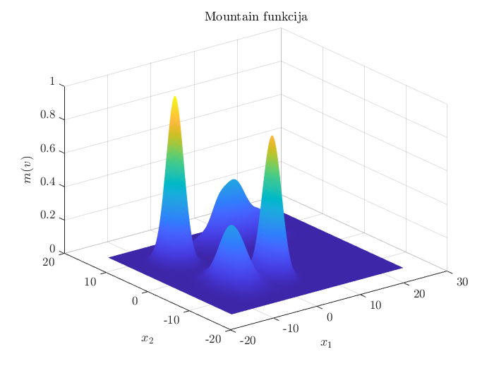

Slika 22. *Mountain* funkcija



Slika 23. Inicijalizacija *mountain clustering* metodom.



Slika 24. Inicijalizacija stohastički.

Nad skupom odbiraka primenićemo *cmean* algoritam klasterizacije. Nakon inicijalne klasterizacije $Ω(0)$ započinjemo iterativni postupak (po $l$) reklasifikacije odbiraka prema srednjoj vrednosti klastera na sledeći način

|  |  |
| --- | --- |
|  | (4.3) |

gde je $M_{j}\left(l\right), j∈(1, L)$ matematičko očekivanje $j$-og klastera u $l$-toj iteraciji.

Iterativni postupak se ponavlja sve dok $Ω\left(l\right)=Ω(l-1)$ ili ako klasterizacija počne da osciluje u smislu da je $Ω\left(l\right)=Ω\left(l+n\right), n∈N$.

Kako se klasteri razlikuju u kovarijacionim matricama u smislu da im je unutarklasno rastojanje različito – očekujemo da *cmean* algoritam neće uspeti da kvalitetno razdvoji klastere jer ne uzima u obzir kovarijacione matrice klastera, što se i može videti na slici 25. gde je nakon inicijalizacije *mountain clustering* metodom primenjen *cmean* algoritam klasterizacije. Iz tog razloga, na istoj inicijalizaciji primenjujemo metodu kvadratne dekompozicije koji je sličan *cmean* algoritmu osim što reklasifikaciju vrši na sledeći način

|  |  |
| --- | --- |
|  | (4.4) |
| $$J_{t}(l)=\min_{j}{J_{j}(l)} ⇒X∈ω_{t}$$ | (4.5) |

gde je $Σ_{j}(j)$ kovarijaciona matrica $j$-og klastera u $l$-toj iteraciji, a $P_{j}(l)$ apriorna verovatnoća pojave $j$-og klastera u $l$-toj iteraciji, $j∈(1, L)$.



Slika 25. *Cmean* nakon *mountain clustering* inicijalizacije.

### Nelinearno separabilni klasteri